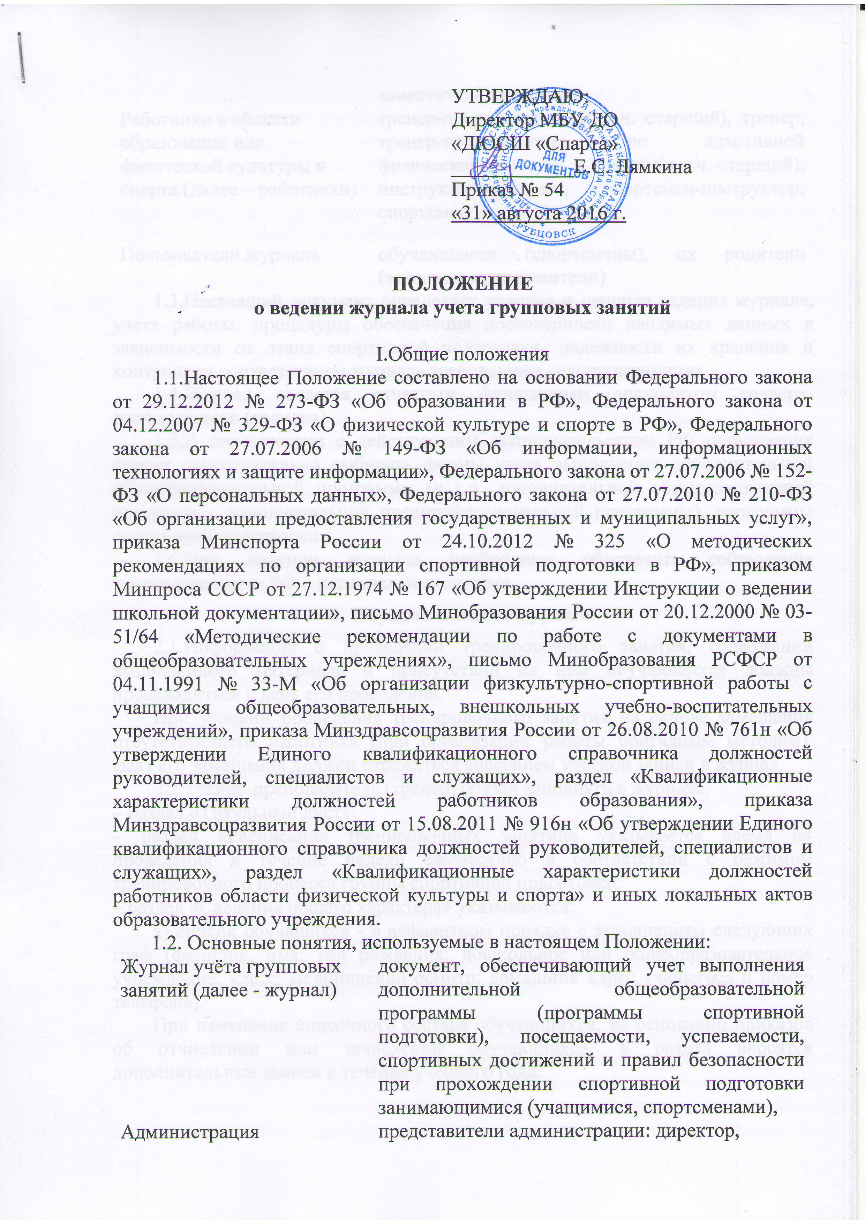

 | заместители директора
Работники в области образования или физической культуры и спорта (далее – работники) | тренер-преподаватель (в т.ч. старший), тренер, тренер-преподаватель по адаптивной физической культуре и спорту (в т.ч. старший), инструктор-методист, спортсмен-инструктор, спортсмен
Пользователи журнала | обучающиеся (спортсмены), их родители (законные представители)
1.3.Настоящий документ определяет условия и правила ведения журнала, учета работы, процедуры обеспечения достоверности вводимых данных в зависимости от этапа спортивной подготовки, надежности их хранения и контроля за соответствием журнала требованиям делопроизводства.
1.4.Журнал является отчетным финансовым документом тренера-преподавателя (тренера).
1.5.В соответствии с действующим законодательством РФ организация вправе самостоятельно выбирать формы учета выполнения дополнительной общеобразовательной программы (в т.ч. дополнительной общеразвивающей программы, дополнительной предпрофессиональной программы), программы спортивной подготовки.
1.6.При ведении журнала необходимо обеспечить соблюдение законодательства РФ о персональных данных.

2. Порядок ведения журнала
2.1.Информация о проведении тренировочного занятия, содержании выполненного материала и присутствии на нем обучающихся должны производиться в день его проведения.
При условии проведения тренировочного занятия на основе замещения отсутствующего работника (при организации работы бригадным методом), факт его замещения должен отражаться внесением учетной записи в журнал.
2.2.Тренер-преподаватель (тренер) обязан заполнять в журнале:
– раздел «Титульный лист»;
– раздел «Расписание тренировочных занятий» указывается время их проведения в течение недели ежемесячно в соответствии с режимом тренировочного процесса группы спортивной подготовки;
– раздел «Сведения общего характера» указываются:
а) список обучащихся - в алфавитном порядке с заполнением следующих граф (фамилия, имя; год рождения; дошкольное или общеобразовательное учреждение; класс; медицинский осмотр; домашний адрес учащегося и номер телефона).
При изменение списочного состава обучающихся, на основании приказов об отчислении или зачислении обучающихся, в раздел вносятся дополнительные записи в течение учебного года.
б) Медицинский работник на странице «Сведения общего характера» в графе «Медосмотр» напротив фамилии и имени каждого обучающегося пишет: «Допущен» и проставляет, печать (штамп) и подпись;
– раздел «Учебный план-график» заполняется в соответствии с учебным планом спортивной школы для группы на соответствующем этапе спортивной подготовки и дополнительной предпрофессиональной программой (программой спортивной подготовки);
– раздел «Рабочий план» заполняется в начале месяца в соответствии с планом-схемой годичного цикла.
Перечень основных упражнений заполняется без сокращений и аббревиатур. Даты проведения тренировочных занятий ставятся в соответствии с расписанием тренировочных занятий.
Тренер-преподаватель (тренер) обязательно отмечает посещаемость обучающихся спортивной школы на листе «Учёт посещаемости».
Для заполнения журнала применяются условные обозначения:
– присутствие обучающегося на тренировочном занятии отмечается оставлением не заполненной ячейки («пустой») напротив соответствующей фамилии и имени занимающегося, а также числа, месяца проведения тренировочного занятия;
– отсутствие занимающегося на занятии проставляется условным знаком – «н», по болезни – «б» (документы, свидетельствующие об уважительной причине отсутствия занимающихся на тренировочном занятии, подлежат хранению в рабочем журнале учета работы в течение учебного года).
В случае проведения двух тренировочных занятий в день данные заносятся при проведении каждого тренировочного занятия.
В конце каждого месяца работник должен подсчитать количество часов тренировочных занятий.
2.3.На странице «Поурочная запись занятий» заполняются все графы.
В графе «Краткое содержание» указывается методическая часть тренировочного занятия. В конце месяца тренер-преподаватель (тренер) подводит итог прохождения программы: записывает количество планировавшихся тренировочных занятий в соответствии с планом-графиком на учебный год и количество занятий, проведённых фактически. Делает запись: «Программа выполнена» или указывает причины не проведённых занятий.
2.4.При условии проведения тренировочного занятия работниками в паре, то, как правило, в журнале отводится определенная графа учета совместной работы. В ней допускается написание подписи второго тренера-преподавателя (тренера), удостоверяющей проведение тренировочного занятия одновременно с основным тренером-преподавателем (тренером).
2.5.Раздел «Учёт спортивных результатов» ведётся на протяжении всего учебного года. Заполняется после каждых пройденных соревнований согласно протоколу соревнований. В графе «Показанный результат» указывается место (в игровых видах), вид, результат и место.
2.6.Раздел «Результаты выполнения контрольных нормативов» заполняются 2 раза в год (согласно положению о порядке приема граждан на обучение по дополнительным предпрофессиональным программам в области физической культуры и спорта и переводе на последующие этапы спортивной подготовки). Результаты оценивания выполненных обучающимся контрольно-переводных нормативов должны предоставляться родителям (законным представителям) не позднее 1 недели со дня их проведения.
2.7.Раздел «План воспитательной работы» заполняется после проведения культурно-массовых мероприятий. В нём отмечаются собрания, беседы, экскурсии, походы, чаепития и т.п.
2.8.Раздел «Записи о травматических повреждениях» заполняется при получении обучающимися травм на тренировочном занятии.
Если травм в течение учебного года занимающимися не было получено, то об этом проставляется соответствующая запись в данном разделе.
2.9.Раздел «Инструктаж обучающихся по технике безопасности». Тренер-преподаватель (тренер) проводит инструктаж по технике безопасности на тренировочном занятии, во время проведения спортивно-массовых мероприятий, при выездах, экскурсиях, походах, при занятиях в тренажерном зале и др.
2.10.Раздел «Отчёт о работе за год» заполняется в конце года. Заполняются все графы перед началом переходного периода спортивного сезона (в зависимости от вида спорта).
2.11.В течение учебного года работник должен вносить в журнал данные:
— о проведении инструктажа по технике безопасности (1 раз в 6 месяцев);
— о результатах участия в соревнованиях (регулярно, по мере написания отчета об участии в физкультурных и спортивных мероприятиях);
— о выполнении контрольно-переводных нормативов (п. 4);
— о проведении воспитательной и культурно-массовой работы в объединении (п. 5).
2.12.Работники имеют право:
— доставлять информацию занимающимся и их родителям (законным представителям) в согласованной форме, в частности, по указанным ими контактным данным электронной почты;
— на свободу преподавания, свободное выражение своего мнения, свобода от вмешательства в профессиональную деятельность;
— на свободу выбора и использования педагогически обоснованных форм, средств, методов обучения и воспитания;
— на творческую инициативу, разработку и применение авторских программ и методов обучения и воспитания в пределах реализуемой образовательной программы, программы спортивной подготовки;
— на выбор учебников, учебных пособий, материалов и иных средств обучения и воспитания в соответствии с дополнительной общеобразовательной программой (в т.ч. программой спортивной подготовки);
— на участие в разработке дополнительных общеобразовательных программ, в том числе учебных планов, календарных планов-графиков и иных компонентов образовательных программ;
— на обращение в комиссию по урегулированию споров между участниками образовательных отношений (физкультурно-спортивных отношений);
— на защиту профессиональной чести и достоинства, на справедливое и объективное расследование нарушения норм профессиональной этики педагогических работников.

III. Требования по сохранности информации
3.1.Организацией должна быть обеспечена защита персональных данных в соответствии с требованиями законодательства РФ.
3.2.Информация о занимающихся должна быть доступна исключительно сотрудникам организации, участвующим в тренировочном процессе.
3.3.Журнал учета работы должен обеспечивать возможность архивного хранения данных о занимающихся.
IV. Оформление журнала учебных занятий.
4.1.Все листы в журнале должны быть пронумерованы, начиная со 2-й страницы.
4.2.На титульном листе журнала учета работы указывается полное наименование организации в соответствии с его уставом, наименование этапа спортивной подготовки и группы, вид спорта (спортивная дисциплина) (приложение 1).
4.3.Перечень разделов, характеризующих организацию тренировочного процесса, предлагается в оглавлении рабочего журнала учета работы.
4.4.Журнал учета работы для спортивно-оздоровительного этапа и этапа начальной подготовки может не включать раздел об учете распределения часов на организацию тренировочного процесса в месяц.
4.5.Журнал учета работы для тренировочного и последующих этапов спортивной подготовки включает следующие разделы:
— титульный лист;
— расписание тренировочных занятий;
— годовой план-график распределения часов на организацию тренировочного процесса;
— месячный план-график распределения часов на организацию тренировочного процесса;
— общие сведения о составе тренировочной группы;
— результаты прохождения медицинского или врачебного контроля и медико-восстановительных мероприятий обучающимся;
— инструктаж по технике безопасности (санитарно-эпидемиологической, гигиенической, пожарной) при проведении тренировочных занятий;
— учет посещаемости состава обучающихся и поурочная запись проведения тренировочных занятий;
— воспитательная и культурно-массовая работа;
— проверка и инспектирование работы;
— записи о травматических повреждениях (Приложение 2);
— результаты контрольно-переводных нормативов;
4.6.На левой стороне журнала учета работы работник проставляет сверху в соответствующей графе месяц (прописью), а ниже — дату проведения занятия арабскими цифрами; отмечает отсутствующих занимающихся.
4.7.Работнику запрещается выставлять в журнале какие-либо другие обозначения, кроме установленных настоящим Положением.
4.8.В правой части журнала работник указывает дату проведения тренировочного занятия (строго согласно расписания), соответствующую дате на левой стороне, продолжительность занятия, содержание проведенного занятия согласно плану-графику, разработанному на основе дополнительной общеобразовательной программы (программы спортивной подготовки).
4.9.Самостоятельная работа, запланированная в программе, указывается в графе «Домашнее задание». В рабочем журнале учета работы выставляется соответствующая запись после слов «Самостоятельная работа».
4.10.При отставании в реализации программы, работник указывает причины отставания в отчете по итогам работы за год.
4.11.При замещении учебного занятия другим работником производятся все необходимые записи и выставляются отметки на обеих сторонах предметной страницы замещаемой дисциплины. В этом случае рядом с количеством часов пишется слово «замещение» или «замена» (сокращенный вариант: «зам.»), а в графе «Подпись преподавателя» указывается фамилия замещающего и ставится его подпись.
4.12.Все записи в журналах учета работы должны вестись четко, аккуратно, только синими чернилами или шариковой ручкой того же цвета. Категорически запрещается допускать к работе с журналами других лиц.
4.13.Запрещается проставлять в журнале какие-либо обозначения, кроме установленных настоящим Положением, ставить знаки и делать записи карандашом. Исправления в журнале допускаются путем аккуратного зачеркивания, но не забеливания. Рядом аккуратно пишут: «запись ошибочна» и ставят подпись.
4.14.Журнал оформляется для каждой группы на учебный год.
V. Контроль за ведением журнала
5.1.Контроль за правильностью ведения записей в журналах осуществляют администрация и сотрудники организации:
— директор — по мере необходимости.
— заместитель директора по спортивной работе — не реже одного раза в шесть месяцев;
— инструктор-методист — не реже одного раза в месяц;
— при проведении отдельных форм контроля.
5.2.Должностное лицо, осуществляющее контроль ведения рабочих журналов учета работы, проверяет журнал, проставляя свою подпись и дату в соответствующем разделе журнала (Приложение 2).
5.3.Журнал сдается на проверку и подпись заместителю директора или инструктору-методисту до 25 числа каждого месяца для заполнения табеля учёта использования рабочего времени.
5.4.Невыполнение настоящего Положения может быть основанием наложения дисциплинарного взыскания и/или снятием оплаты с соответствующего работника.
5.5.При качественном выполнении настоящего Положения директором на основании ходатайства заместителя директора по спортивной работе может быть принято решение о моральном и/ или материальном поощрении.
5.5.По окончании учебного года рабочий журнал сдается работником на проверку инструктору-методисту.
После проведения проверки журнала, инструктор-методист передает его на хранение заместителю директора по спортивной работе.
5.6.Срок хранения рабочего журнала составляет один год. Списание журналов устанавливается согласно Инструкции по делопроизводству в организации.
VI. Ответственность
6.1.Ответственность за соответствие результатов учета работы действующим нормам и, в частности, настоящему Положению и локальным нормативным актам несет администрация организации.
6.2.Работник несет дисциплинарную ответственность за своевременность, точность, полноту заполнение журнала.
6.3.Инструктор-методист несет дисциплинарную ответственность за своевременность и качество заполнения разделов журнала.

